GYM MARLY - AULNOY.

BULLETIN D’INSCRIPTION : BASE D'AULNOY.

GROUPE : 9 MOIS/2 ANS. 2/4 ANS. 4/6 ANS. + 6 ANS.

A REMETTRE IMPERATIVEMENT AVANT LA PREMIÈRE SÉANCE.

NOM : PRÉNOM :

DATE DE NAISSANCE : / / .

ADRESSE :

VILLE :

Adresse Mail (Très lisible ! ) :

PÈRE : ( Divorcé ? ) MÈRE : ( Divorcé ? )

NOM : NOM :

PRÉNOM : PRÉNOM :

TÉL. : 0 . . . . TEL. : 0 . . . .

PROFESSION : PROFESSION :

VILLE : VILLE :

Si vous êtes divorcés, qui à l'autorisation parentale ? :

Votre enfant a t'il l'autorisation de repartir seul de la salle d'entraînement : OUI NON

Quelles sont les personnes habilitées à le reprendre :

Avez-vous des problèmes médicaux à nous signaler :

Nous affirmons avoir pris connaissance des règlements et des statuts du club, et nous nous engageons à les respecter, de même que le règlement de la salle de sport. (Documents affichés et disponibles, sur demande, auprès du Président).
Pour les majeurs : J'autorise les dirigeants du club à me prendre en photo et vidéo, et à diffuser ces photos et vidéos sur leurs sites et autres supports. Ces images peuvent faire l'objet d'une commercialisation.
Pour les mineurs : Nous, parents, autorisons les dirigeants du club à prendre notre enfant en photo et vidéo, et à utiliser ces photos et vidéo sur leurs sites et autres supports. Ces images peuvent faire l'objet d'une commercialisation.

SIGNATURES DU OU DES PARENTS OU DE L'ADULTE.

PÈRE : LE : / / 20 . MÈRE :

"ÉCOLE DE SPORT MUNICIPALE D'AULNOY".

SALLE DE SPORT COUVENT A AULNOY. MIXTE.
GROUPES : JOURS : HEURES :
6 A 12 ANS MERCREDI 09H30 A 11H00
4 A 6 ANS MERCREDI 10H45 A 12H00
2 A 4 ANS MERCREDI 11H00 A 12H00

REPRISE DEBUT OCTOBRE, ARRÊT FIN JUIN, PAS DE COURS DURANT LES VACANCES.
FOURNIR : 2 photos, certificat médical, le règlement de la mairie signé, une attestation d'assurance.

TEL : 06.62.87.87.56. ADRESSE E. MAIL : alain.laboux@wanadoo.fr SITE INTERNET : gym-marly-aulnoy.sportsregions.fr Page Facebook : gym marly aulnoy

Documents à nous remettre si nous possédons un C M de 2021-2022-2023.
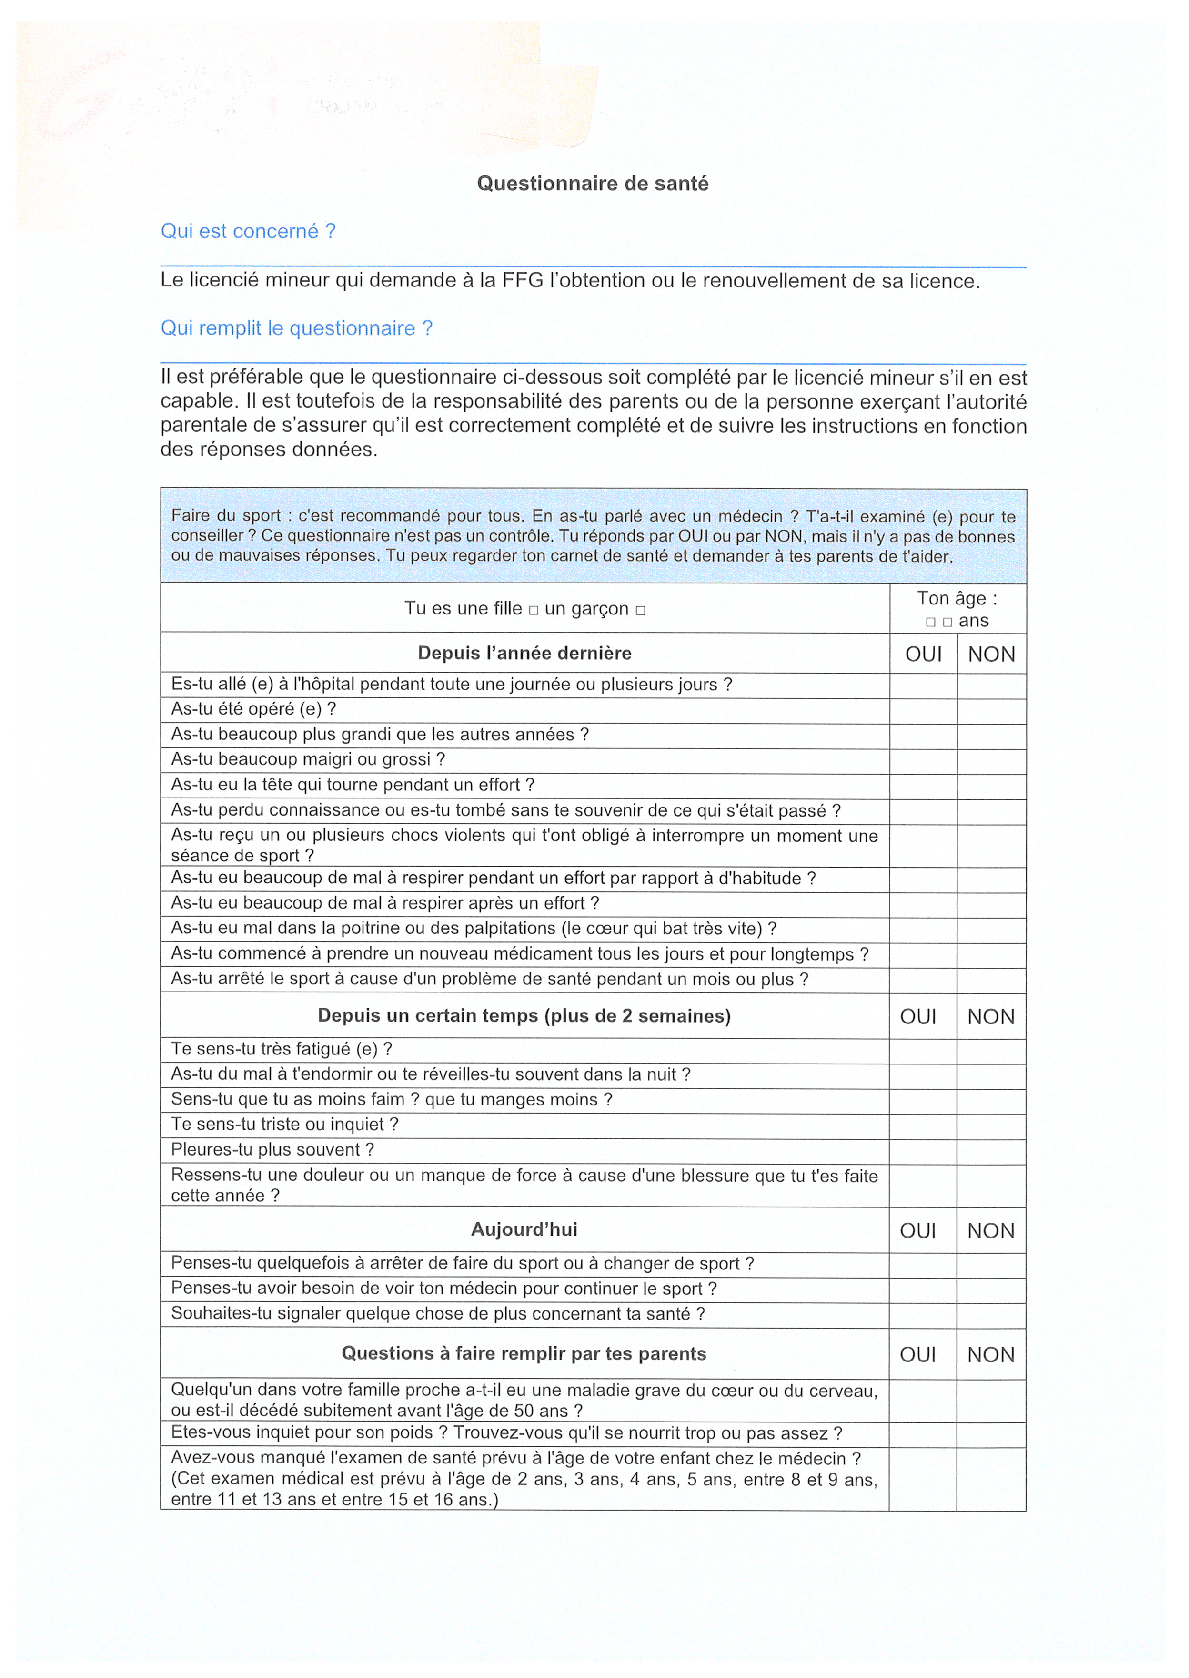
Documents à nous remettre si nous possédons un C M de 2021-2022-2023.
